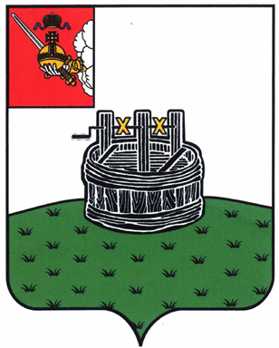
ЗЕМСКОЕ СОБРАНИЕ ГРЯЗОВЕЦКОГО МУНИЦИПАЛЬНОГО ОКРУГА

РЕШЕНИЕ

от 21.09.2023 № 115
г.Грязовец

О внесении изменений в решение Земского Собрания Грязовецкого муниципального округа от 15.12.2022 № 111 «Об организации закупок товаров, работ, услуг для обеспечения муниципальных нужд Грязовецкого муниципального округа»

В целях уточнения списка учреждений для которых Управление образования и молодежной политики администрации Грязовецкого муниципального округа Вологодской области выступает уполномоченным органом на осуществление функций по определению поставщиков (подрядчиков, исполнителей) в сфере закупок товаров, работ, услуг для обеспечения муниципальных нужд округа,
Земское Собрание округа РЕШИЛО:
1. Внести изменения в приложение 2 к решению Земского Собрания Грязовецкого муниципального округа от 15.12.2022 № 111 «Об организации закупок товаров, работ, услуг для обеспечения муниципальных нужд Грязовецкого муниципального округа», дополнив его строкой следующего содержания:
17 | Бюджетное учреждение Грязовецкого муниципального округа Вологодской области «Молодежный центр «Инициатива»
2. Настоящее решение вступает в силу со дня его официального опубликования.

Председатель Земского Собрания Грязовецкого муниципального округа | Глава Грязовецкого муниципального округа
________________ Н.В.Шабалина | _________________ С.А.Фёкличев

